Исполнительный комитет Кукморского муниципального района Республики Татарстан |  | 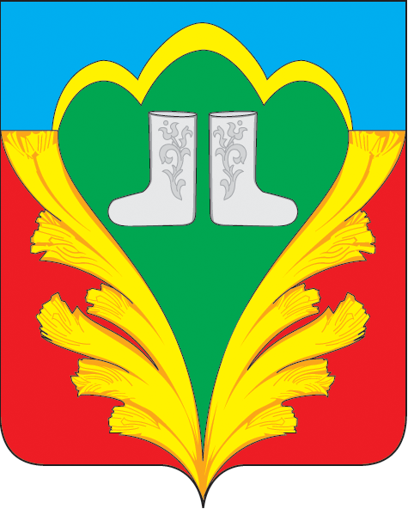 | Татарстан Республикасы  Кукмара муниципаль районы  башкарма комитеты
УПРАВЛЕНИЕ ОБРАЗОВАНИЯ |  |  | МӘГАРИФ ИДАРӘСЕ
Приказ  «22» февраля 2023 г. |  |  |  | Боерык  № 211
 | Кукмор

Об итогах соревнований

Согласно плана мероприятия МБУДО «ЦДТ «Галактика» 22.02.2023 года на базе МБОУ «СОШ с.Село-Чура» прошло открытое Первенство по лыжному туризму среди обучающихся Кукморского муниципального района РТ. В соревнованиях приняли участие 7 команд. По итогам соревнований
п р и к а з ы в а ю:
- Признать победителями и призерами в личном зачете в дисциплине «Дистанция-лыжная» следующих учащихся:
младшая группа – мальчики:
- место - Чуктиев Родион, ученик МБОУ «СОШ с.Село Чура», рук. Афанасьев А.Н.
- место - Никифоров Станислав, ученик МБОУ«СОШ с.Средний Кумор»,рук.Туктаев В.Л.
- место – Антипов Артур, ученик МБОУ «СОШ с.Село Чура», рук. Афанасьев А.Н
младшая группа – девочки:
- место – Васильева Карина, ученица МБОУ «СОШ с.Средний Кумор», рук. Туктаев В.Л.
- место – Азина Диана, ученица МБОУ «СОШ с.Село Чура», рук. Афанасьев А.Н.
- место – Павлова Элина, ученица МБОУ «СОШ с.Средний Кумор», рук.Туктаев В.Л.
старшая группа – юноши:
- место – Чуктиев Ярослав, ученик МБОУ «СОШ с.Село Чура», рук. Афанасьев А.Н.
- место – Иванов Кирилл, ученик МБОУ «СОШ с.Село Чура», рук. Афанасьев А.Н.
- место – Никоноров Альмир, ученик МБОУ«СОШ с.Нижняя Русь»,рук.Михайлов А.Н.
старшая группа – девушки:
- место- Галиева Залина, ученица МБОУ «СОШ с.Село Чура», рук. Афанасьев А.Н.
- место-Антипова Виолетта, ученица МБОУ «СОШ с.Село Чура», рук. А.Н.Афанасьев
- место-Шарафиева Ания, ученица МБОУ «СОШ с.Ядыгерь», рук.Хамзин Ф.К.

- Признать победителями и призерами в общекомандном зачете следующие команды:
младшая группа:
1 место – команда МБОУ «СОШ с.Средний Кумор», рук. Туктаев В.Л.
2 место – команда МБОУ «СОШ с.Село Чура», рук. Афанасьев А.Н.
3 место – команда МБОУ «СОШ с.Починок Кучук», рук. Багаманов Ф.В.
старшая группа:
- место – команда МБОУ «СОШ с.Село Чура», рук. Афанасьев А.Н.
2 место – команда МБОУ «СОШ с.Ядыгерь», рук. Хамзин Ф.К.
3 место – команда МБОУ "СОШ им.П.Е.Воробьева с.Нижняя Русь",рук.Михайлов А.Н.
- Наградить победителей и призеров, грамотами Управления образования Исполкома Кукморского муниципального района, МБУДО «ЦДТ «Галактика» и МБОУ «СОШ с.Село Чура».

Заместитель Руководителя
Исполнительного комитета
Кукморского муниципального района РТ-
начальник Управления образования И.И.Ахмадуллин

исп. Михайлова А.Ф
тел. 4-05-08

